浦东新区2014年中考预测数学试卷
（测试时间：100分钟，满分：150分）
考生注意：
1．本试卷含三个大题，共25题．答题时，考生务必按答题要求在答题纸规定的位置上作答，在草稿纸、本试卷上答题一律无效．
2．除第一、二大题外，其余各题如无特别说明，都必须在答题纸的相应位置上写出证明或计算的主要步骤．
一、选择题：（本大题共6题，每题4分，满分24分）
1．下列分数中，能化为有限小数的是
（A）$\frac{1}{3}$； （B）$\frac{1}{5}$； （C）$\frac{1}{7}$； （D）$\frac{1}{9}$．
2．如果$\sqrt{{\left(1−2a\right)}^{2}}=2a−1$，那么
（A）$a<\frac{1}{2}$； （B）$a≤\frac{1}{2}$； （C）$a>\frac{1}{2}$； （D）$a≥\frac{1}{2}$．
3．下列图形中，是旋转对称但不是中心对称图形的是
（A）线段； （B）正五边形； （C）正八边形； （D）圆．
4．如果等腰三角形的两边长分别是方程$x^{2}−\text{10}x+\text{21}=0$的两根，那么它的周长为
（A）10； （B）13； （C）17； （D）21．
5．一组数据共有6个正整数，分别为6、7、8、9、10、$n$，如果这组数据的众数和平均数相同，那么$n$的值为
（A）6； （B）7； （C）8； （D）9．
6．如果两圆有两个交点，且圆心距为13，那么此两圆的半径可能为
（A）1、10； （B）5、8； （C）25、40； （D）20、30．
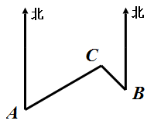
第12题图
二、填空题：（本大题共12题，每题4分，满分48分）
7．8的立方根是 ▲ ．
8．太阳的半径为696000千米，其中696000用科学记数法表示为 ▲ ．
9．计算：${\left(x^{2}\right)}^{3}=$ ▲ ．
10．已知反比例函数$y=\frac{k}{x}$（$k≠0$），点（-2，3）在这个函数的图像上，那么当$x>0$时，y随x的增大而 ▲ ．（增大或减小）
11．在1~9这九个数中，任取一个数能被3整除的概率是 ▲ ．
12．如图，已知C岛在A岛的北偏东60°方向，在B岛的北偏西45°方向，那么∠ACB= ▲ 度．
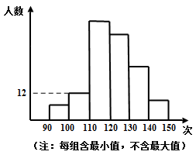
13．化简：$2\left(\vec{a}−\frac{1}{2}\vec{b}\right)−3\left(\frac{1}{3}\vec{a}+\vec{b}\right)=$ ▲ ．
第14题图
14．在中考体育测试前，某校抽取了部分学生的一分钟跳绳测试成绩，将测试成绩整理后作出如图所示的统计图．小红计算出90~100和100~110两组的频率和是0.12，小明计算出90~100组的频率为0.04，结合统计图中的信息，可知这次共抽取了 ▲ 名学生的一分钟跳绳测试成绩．
15．如图，四边形ABCD是梯形，AD∥CB，AC＝BD且AC⊥BD，如果梯形的高DE＝3，那么梯形ABCD的中位线长为 ▲ ．
16．如图，已知四边形ABCD是边长为2的菱形，点E、B、C、F都在以D为圆心的同一圆弧上，且∠ADE=∠CDF，那么EF的长度等于 ▲ ．（结果保留$π$）
17．如图，将面积为12的△ABC沿BC方向平移至△DEF的位置，平移的距离是边BC长的两倍，那么图中的四边形ACED的面积为 ▲ ．
18．边长为1的正方形内有一个正三角形，如果这个正三角形的一个顶点与正方形的一个顶点重合，另两个顶点都在这个正方形的边上，那么这个正三角形的边长是 ▲ ．
第17题图
第15题图
第16题图

三、解答题：（本大题共7题，满分78分）
19．（本题满分10分）
计算：${\left(π−\sqrt[3]{8}\right)}^{0}−{\left(\frac{1}{3}\right)}^{−1}+\left|2−\sqrt{3}\right|+3^{\frac{1}{2}}$．

20．（本题满分10分）
先化简，再求值：$\frac{x+2}{x−2}−\frac{\text{16}}{x^{2}−4}−\frac{1}{x+2}$，其中$x=\sqrt{3}−2$．

第21题图
21．（本题满分10分，每小题各5分）
已知：如图，在△ABC中，点$E$在边$\text{BC}$上，将△$\text{ABE}$沿直线$\text{AE}$折叠，点$B$恰好落在边$\text{AC}$上的点$D$处，点$F$在线段$\text{AE}$的延长线上，如果$∠\text{FCA}\text{=∠}B=2∠\text{ACB}$，$\text{AB}=5$，$\text{AC}=9$．
求：（1）$\frac{\text{BE}}{\text{CF}}$的值；
（2）$\text{CE}$的值．

22．（本题满分10分，其中第（1）小题6分，第（2）小题4分）
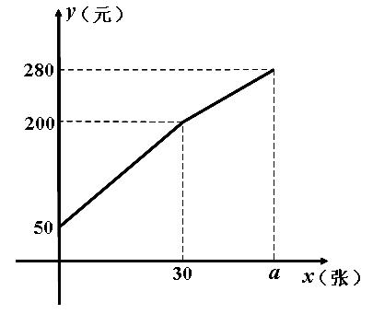
学校组织“义捐义卖”活动，小明的小组准备自制贺年卡进行义卖．活动当天，为了方便，小组准备了一点零钱备用，按照定价售出一些贺年卡后，又降价出售．小组所拥有的所有钱数$y$（元）与售出卡片数$x$（张）的关系如图所示．
第22题图
（1）求降价前$y$（元）与$x$（张）之间的函数解析式，并写出定义域；
（2）如果按照定价打八折后，将剩余的卡片全部卖出，这时，小组一共有280元（含备用零钱），求该小组一共准备了多少张卡片．

23．（本题满分12分，每小题各6分）
第23题图
已知：平行四边形 ABCD 中，点M 为边CD的中点，点N为边AB的中点，联结AM、CN．
（1）求证：AM∥CN．
（2）过点B作BH⊥AM，垂足为H，联结CH．
求证：△BCH 是等腰三角形．

24．（本题满分12分，其中第（1）小题3分，第（2）小题4分，第（3）小题5分）
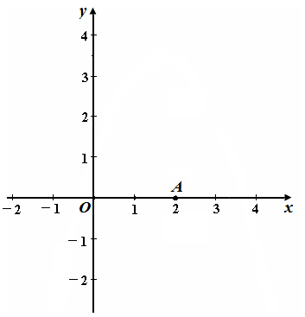
已知：如图，点A（2，0），点B在$y$轴正半轴上，且$\text{OB}=\frac{1}{2}\text{OA}$．将点B绕点A顺时针方向旋转${\text{90}}^{∘}$至点C．旋转前后的点B和点C都在抛物线$y=−\frac{5}{6}x^{2}+\text{bx}+c$上．
第24题图
- 求点B、C的坐标；
- 求该抛物线的表达式；
- 联结AC，该抛物线上是否存在异于点B的点D，使点D与AC构成以AC为直角边的等腰直角三角形？如果存在，求出所有符合条件的D点坐标，如果不存在，请说明理由．

25．（本题满分14分，其中第（1）小题4分，第（2）、（3）小题各5分）
已知：如图，在Rt△$\text{ABC}$中，$∠C={\text{90}}^{∘}$，$\text{BC}=4$，$\text{tan}∠\text{CAB}=\frac{1}{2}$，点$O$在边$\text{AC}$上，以点$O$为圆心的圆过$A$、$B$两点，点$P$为$\text{AB}$上一动点.
（1）求⊙$O$的半径；
（2）联结$\text{AP}$并延长，交边$\text{CB}$延长线于点$D$，设$AP=x$，$BD=y$，求$y$关于$x$的函数解析式，并写出定义域；
（3）联结$BP$，当点$P$是AB的中点时，求△ABP的面积与△ABD的面积比$\frac{S_{Δ\text{ABP}}}{S_{Δ\text{ABD}}}$的值．
第25题图
备用图

浦东新区2013年中考预测
数学试卷参考答案及评分标准
20130416
一、选择题：（本大题共6题，每题4分，满分24分）
1．B；2．D；3．B；4．C；5．C；6．D．

二、填空题：（本大题共12题，每题4分，满分48分）
7．2； 8．$6\text{.}\text{96}×{\text{10}}^{5}$； 9．$x^{6}$； 10．增大； 11．$\frac{1}{3}$； 12．105；
13．$\vec{a}−4\vec{b}$； 14．150； 15．3； 16．$\frac{4}{3}π$； 17．36； 18．$\sqrt{6}−\sqrt{2}$．

三、解答题：（本大题共7题，满分78分）
19．解：原式=$1−3+2−\sqrt{3}+\sqrt{3}$…………………………………………………… （8分)
=0．………………………………………………………………………（2分）

20．解：原式$=\frac{x+2}{x−2}−\frac{\text{16}}{\left(x−2\right)\left(x+2\right)}−\frac{1}{x+2}$………………………………………（1分）
$=\frac{{\left(x+2\right)}^{2}−\text{16}−\left(x−2\right)}{\left(x−2\right)\left(x+2\right)}$………………………………………………（2分）
$=\frac{x^{2}+4x+4−\text{16}−x+2}{\left(x−2\right)\left(x+2\right)}$……………………………………………（2分）
$=\frac{x^{2}+3x−\text{10}}{\left(x−2\right)\left(x+2\right)}$…………………………………………………………（1分）
$=\frac{\left(x+5\right)\left(x−2\right)}{\left(x−2\right)\left(x+2\right)}$…………………………………………………………（1分）
$=\frac{x+5}{x+2}$．………………………………………………………………（1分）
当$x=\sqrt{3}−2$时，原式$=\frac{\sqrt{3}+3}{\sqrt{3}}=1+\sqrt{3}$．………………………………（2分）

21．解：（1）∵△ABE≌△ADE，∴∠BAE=∠CAF．
∵∠B=∠FCA，∴△ABE∽△ACF．…………………………………（2分）
∴$\frac{\text{BE}}{\text{CF}}=\frac{\text{AB}}{\text{AC}}$．…………………………………………………………（1分）
∵AB=5，AC=9，∴$\frac{\text{BE}}{\text{CF}}=\frac{5}{9}$．…………………………………………（2分）
（2）∵△ABE∽△ACF，∴∠AEB=∠F．
∵∠AEB=∠CEF，∴∠CEF =∠F．∴CE=CF．……………………（1分）
∵△ABE≌△ADE，∴∠B=∠ADE，BE=DE．
∵∠ADE=∠ACE+∠DEC，∠B=2∠ACE，∴∠ACE=∠DEC．
∴CD=DE=BE=4．………………………………………………………（2分）
∵$\frac{\text{BE}}{\text{CF}}=\frac{5}{9}$，∴$\frac{\text{CD}}{\text{CE}}=\frac{5}{9}$．
∴$\text{CE}=\frac{\text{36}}{5}$．……………………………………………………………（2分）
22．解：（1）根据题意，可设降价前$y$关于$x$的函数解析式为
$y=\text{kx}+b$（$k≠0$）．…………………………………………………（1分）
将$\left(0,\text{50}\right)$，$\left(\text{30},\text{200}\right)$代入得$\left\{\begin{matrix}b=\text{50}, \\ \text{30}k+b=\text{200}\text{.}\end{matrix}\right.$…………………………（2分）
解得$\left\{\begin{matrix}k=5, \\ b=\text{50}\text{.}\end{matrix}\right.$……………………………………………………………（1分）
∴$y=5x+\text{50}$．（$0≤x≤\text{30}$）…………………………………（1分，1分）
（2）设一共准备了$a$张卡片．………………………………………………（1分）
根据题意，可得$\text{50}+5×\text{30}+5×\text{80}\text{\%}×\left(a−\text{30}\right)=\text{280}$．………………（2分）
解得$a=\text{50}$．
答：一共准备了$\text{50}$张卡片．……………………………………………（1分）

23．证明：（1）∵四边形ABCD是平行四边形，∴AB∥CD且AB=CD．…………（2分）
∵点M、N分别是边CD、AB的中点，
∴$\text{CM}=\frac{1}{2}\text{CD}$，$\text{AN}=\frac{1}{2}\text{AB}$．………………………………………（1分）
∴$\text{CM}=\text{AN}$．…………………………………………………………（1分）
又∵AB∥CD，∴四边形ANCM是平行四边形．……………………（1分）
∴AM∥CN．……………………………………………………………（1分）
（2）将CN与BH的交点记为E．
∵BH⊥AM，∴∠AHB=90 º．
∵AM∥CN，∴∠NEB=∠AHB=90 º．即CE⊥HB．………………（2分）
∵AM∥CN，∴$\frac{\text{BN}}{\text{AN}}=\frac{\text{EB}}{\text{EH}}$．………………………………………（2分）
∵点N是AB边的中点，∴AN=BN．∴EB=EH．…………………（1分）
∴CE是BH的中垂线．∴CH=CB．………………………………（1分）
即△BCH是等腰三角形．
24．解：
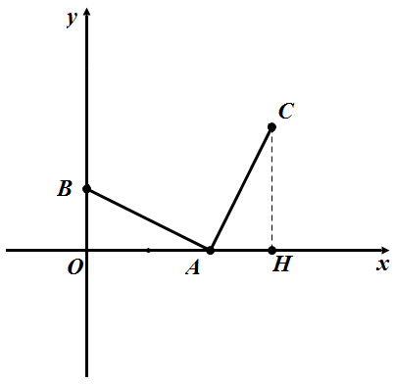
（1）∵A（2，0），∴$\text{OA}=2$．
∵$\text{OB}=\frac{1}{2}\text{OA}$，∴$\text{OB}=1$．
∵点B在$y$轴正半轴上，∴B（0，1）．……（1分）
根据题意画出图形．
过点C作CH⊥$x$轴于点H，
可得Rt△BOA≌Rt△AHC．可得$\text{AH}=1$，$\text{CH}=2$．
∴C（3，2）．……………………………………………………………………（2分）
（2）∵点B（0，1）和点C（3，2）在抛物线$y=−\frac{5}{6}x^{2}+\text{bx}+c$上．
∴$\left\{\begin{matrix}c=1, \\ −\frac{5}{6}×9+3b+c=2\text{.}\end{matrix}\right.$解得$\left\{\begin{matrix}b=\frac{\text{17}}{6}, \\ c=1\text{.}\end{matrix}\right.$…………………………………………（3分）
∴该抛物线的表达式为$y=−\frac{5}{6}x^{2}+\frac{\text{17}}{6}x+1$．………………………………（1分）
（3）存在．……………………………………………………………………………（1分）
设以AC为直角边的等腰直角三角形的另一个顶点P的坐标为（$x$，$y$）．
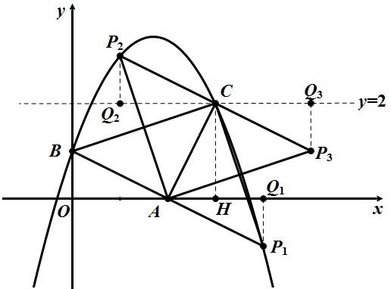
（ⅰ）$∠\text{PAC}={\text{90}}^{∘}$，AC=AP．
过点P作PQ⊥$x$轴于点Q，
可得Rt△QPA≌Rt△HAC．
∴$P_{1}$（4，-1）．（另一点与点B（0，1）重合，舍去）．…………………………………………（1分）
（ⅱ）$∠\text{PCA}={\text{90}}^{∘}$，AC=PC．
过点P作PQ垂直于直线$y=2$，垂足为点Q，
可得Rt△QPC≌Rt△HAC．
∴$P_{2}$（1，3），$P_{3}$（5，1）．……………………………………………………（1分）∵$P_{1}$、$P_{2}$、$P_{3}$三点中，可知$P_{1}$、$P_{2}$在抛物线$y=−\frac{5}{6}x^{2}+\text{bx}+c$上．……………（1分）
∴$P_{1}$、$P_{2}$即为符合条件的D点．
∴D点坐标为（4，-1）或（1，3）．…………………………………………………（1分）
25．解：
（1）联结OB．
在Rt△$\text{ABC}$中，$∠C={\text{90}}^{∘}$，
$\text{BC}=4$，$\text{tan}∠\text{CAB}=\frac{1}{2}$，
∴AC=8．………………………………（1分）
设$\text{OB}=x$，则$\text{OC}=8−x$．
在Rt△$\text{OBC}$中，$∠C={\text{90}}^{∘}$，
∴$x^{2}={\left(8−x\right)}^{2}+4^{2}$．……………………………………………………………（2分）
解得$x=5$，即⊙$O$的半径为5．………………………………………………（1分）

（2）过点O作OH⊥AD于点H．
∵OH过圆心，且OH⊥AD．
∴$\text{AH}=\frac{1}{2}\text{AP}=\frac{1}{2}x$．………………………（1分）
在Rt△$\text{AOH}$中，可得$\text{OH}=\sqrt{{\text{AO}}^{2}−{\text{AH}}^{2}}$
即$\text{OH}=\sqrt{\text{25}−\frac{x^{2}}{4}}=\frac{\sqrt{\text{100}−x^{2}}}{2}$．…………（1分）
在△$\text{AOH}$和△$\text{ACD}$中，
$∠C\text{=∠}\text{OHA}$，$∠\text{HAO}\text{=∠}\text{CAD}$，∴△AOH∽△ADC．……………………（1分）
∴$\frac{\text{OH}}{\text{CD}}=\frac{\text{AH}}{\text{AC}}$．即$\frac{\frac{\sqrt{\text{100}−x^{2}}}{2}}{4+y}=\frac{\frac{x}{2}}{8}$．
得$y=\frac{8\sqrt{\text{100}−x^{2}}}{x}−4$．………………………………………………………（1分）
定义域为$0<x<4\sqrt{5}$．…………………………………………………………（1分）

（3）∵$P$是AB的中点，∴AP=BP．∵AO=BO，∴PO垂直平分AB．
设$∠\text{CAB}=α$，可求得$∠\text{ABO}=α$，$∠\text{COB}=2α$，$∠\text{OBC}={\text{90}}^{∘}−2α$，
$∠\text{AOP}={\text{90}}^{∘}−α$，$∠\text{ABD}={\text{90}}^{∘}+α$，$∠\text{APB}=2∠\text{APO}={\text{90}}^{∘}+α$．
∴$∠\text{ABD}\text{=∠}\text{APB}$．
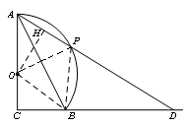
∴△ABP∽△ABD．…………………………（1分）
∴$\frac{S_{Δ\text{ABP}}}{S_{Δ\text{ABD}}}$$={\left(\frac{\text{AP}}{\text{AB}}\right)}^{2}$．………………………（1分）
$∠\text{ABP}\text{=∠}D$．
由AP=BP可得$∠\text{ABP}\text{=∠}\text{PAB}$．
∴$∠\text{PAB}\text{=∠}D$．
∴$\text{BD}=\text{AB}=4\sqrt{5}$，即$y=4\sqrt{5}$．…………（1分）
由$y=\frac{8\sqrt{\text{100}−x^{2}}}{x}−4$可得$x^{2}=\text{50}−\text{10}\sqrt{5}$，即${\text{AP}}^{2}=\text{50}−\text{10}\sqrt{5}$．………（1分）
$\frac{S_{Δ\text{ABP}}}{S_{Δ\text{ABD}}}$$={\left(\frac{\text{AP}}{\text{AB}}\right)}^{2}=\frac{\text{50}−\text{10}\sqrt{5}}{\text{80}}=\frac{5−\sqrt{5}}{8}$．……………………………………（1分）

